**Presentación para el líder**

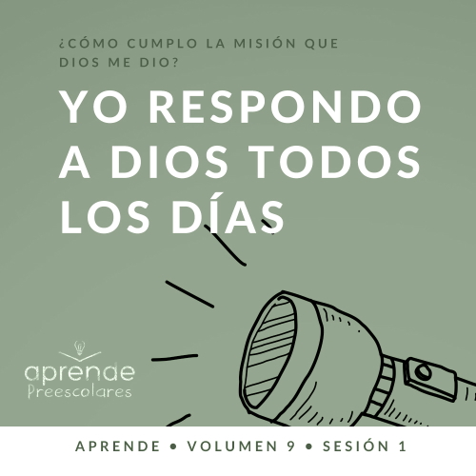

**Resumen del volumen**

**¿Cómo cumplo la misión que Dios me dio?**

*El cristianismo es mucho más que una religión. Es más que un conjunto de reglas y normas. Es una relación con Jesucristo. Al entregarle nuestro corazón, Jesús se convierte en nuestro Salvador y Señor. La vida no consiste solo en tener muchas responsabilidades, deudas y trabajo; vivir también es tener un propósito eterno.*

*Conforme nos acercamos a Dios, Él comienza a revelarnos su propósito y planes para nuestra vida. Comenzamos a descubrir la misión y la tarea que Él diseñó para cada uno. Si bien todos tenemos diferentes dones, talentos y aptitudes, cada uno ha sido llamado a cumplir la misma misión de ayudar a transformar el mundo con el amor y el poder de Dios. Él nos llama a compartir personalmente nuestra fe, a guiar a otros a que tengan una relación más cercana con Cristo y a ayudar a otros a cumplir su misión individual. Si nos apoyamos en Dios y dejamos que Él transforme nuestra vida, Él a su vez nos usará para transformar la vida de otras personas.*

**Resumen de la sesión**

**Yo respondo a Dios todos los días**

*En esta sesión de* **Aprende***, los preescolares descubrirán que a Dios le agrada usarnos para cumplir sus planes. Él tiene un plan y un propósito para cada uno de nosotros. Nuestra tarea es confiar en sus planes y responder en obediencia a lo que el Señor nos pide que hagamos. A través de la vida de Ananías veremos cómo Dios siempre cuida de los que confían en Él y lo siguen.*

**Lección bíblica**

Ananías responde a Dios

[Hechos 9:10–18](https://ref.ly/logosref/Bible.Ac9.10-18)

**Verdad de fe**

Dios tiene planes para mi vida.

**Versículo de fe**

[Mateo 28:19](https://ref.ly/logosref/Bible.Mt28.19) (NTV)

«Por lo tanto, vayan y hagan discípulos de todas las naciones, bautizándolos en el nombre del Padre y del Hijo y del Espíritu Santo».

**Preparación para la sesión**

**Tiempo de preparación para el líder: 20–25 minutos**

|  |
| --- |
| ***Necesitarás***  ***Actividades antes del servicio***  *• Juguetes*  *• Meriendas envueltas (fruta, papas fritas, etc.)*  ***Grupo grande***  *• Biblia*  *• Cantos de adoración (Se sugiere buscar en Internet canciones alegres y dinámicas relacionadas con la Biblia y el tema de la sesión.)*  *• Aquellos grupos que no usen celulares o tabletas también necesitarán:*  *• Proyector o televisor*  *• Computadora o laptop*  *• Video del* ***Sonido Verdad de fe*** *(sonido de una campanilla)*  *•* ***Diapositiva Verdad de fe***  *•* ***Diapositiva Versículo de fe***  *•* ***Video Lección bíblica A***  *•* ***Video Lección bíblica B***  ***Grupo pequeño***  *•* ***Hoja de actividad Grupo pequeño****, una por niño*  *• Crayolas o marcadores*  *• Vasos pequeños de plástico, diez por grupo*  *• Cinta adhesiva de pintor (del tipo que se despega fácilmente)*  *• Pelota de baloncesto o de vóleibol*  *• Pelota de tenis de mesa*  *Para acceder al contenido y los videos de la sesión desde una computadora, visita:* [***ProyectoCompromisoBiblico.com/Descargas***](https://proyectocompromisobiblico.com/descargas) |
| ***Preparación***  ***Actividades antes del servicio***  *• Disponer los juguetes y la merienda sobre la mesa.*  ***Grupo grande***  *• Descargar los videos y las diapositivas que correspondan.*  *• Elegir cantos de alabanza y tenerlos listos para su reproducción.*  ***Grupo pequeño***  *• Imprimir copias de la* ***Hoja de actividad Grupo pequeño****, una por niño.*  *• Con la cinta adhesiva de pintor, pegar dos líneas en el piso, a unos 2 metros (5 pies) de distancia, para que los niños se sienten sobre ellas.*  *• Colocar un trozo pequeño de cinta en el centro, entre las dos líneas pegadas en el piso.*  *¿Es la primera vez que enseñas* Aprende *para preescolares? Lee la*[**Guía para el facilitador**](https://0b769b0ed3569ef9d18b-f88d8272f61086866d50d048b43ef630.ssl.cf2.rackcdn.com/sites/biblengagementproject/Guia_para_el_facilitador_de_Escucha.pdf). |

**Actividades antes del servicio**

*Verifica qué materiales se necesitan al comienzo de la sesión.*

**Entrada a la historia bíblica**

Hoy aprenderemos sobre la importancia de responder a Dios. ¿Saben lo que significa la palabra *responder*? *(Escucha las respuestas)*. *Responder* es una palabra importante que significa que haremos algo como consecuencia de algo que dijo o hizo alguien. Si digo: «Gracias», ¿Qué responde la mayoría de gente? *(Respuesta del grupo)* Sí, responde diciendo: «No hay de qué» o «De nada». Yo dije algo, y ustedes respondieron.

¿Y si alguien estornuda? *(Haz de cuenta que estornudas)*. ¿Qué dice la gente? *(Respuesta del grupo)* «¡Salud!» Así de simple; eso es responder. Ahora, practiquemos cómo responder. Cuando les haga estas preguntas, den su respuesta.

¿Qué edad tienes?

¿Cómo estás hoy?

¿Cómo te llamas?

¿Me responderían si los llamara por otro nombre? *(Respuesta del grupo)* No creo. Muchas personas y cosas en la vida tratan de llamar nuestra la atención, por eso es importante saber a quién escucharemos. ¿A quién escuchan todos los días? *(Escucha las respuestas)*.

Son personas importantes y les respondemos. En nuestra historia bíblica, aprenderemos qué tenemos que hacer cuando Dios nos habla. Tal vez eso les parezca un pensamiento muy profundo ahora, pero aprenderemos juntos sobre esto.

**Merienda**

**Meriendas empaquetadas (fruta, papas fritas, etc.)**

¿Verdad que sería genial que Dios nos eligiera para decirnos cómo lo podemos ayudar a hacer cosas importantes y que esperara nuestra respuesta? El Señor no necesita que lo ayudemos, pero a Él le agrada que lo hagamos. Hoy, le pedí a *(nombre del niño)* que me ayudara a repartir nuestra merienda. Cuando le pedí, podía decidir cómo responder. Me alegra que *(nombre del niño)* respondiera «Sí.». Mientras mi ayudante reparte las meriendas, acuérdense de responder a su amabilidad. Díganle: «Gracias».

• *Pide a un niño que reparta las meriendas.*

**Juego libre**

*Los niños pueden entretenerse con juguetes si queda tiempo libre.*

**Transición**

*Unos minutos antes del servicio, pide a los niños que se reúnan en el área del grupo grande y que se siente cada uno en su lugar.*

**Grupo grande**

**25 minutos**

*Verifica qué materiales se necesitan al comienzo de la sesión.*

**Introducción**

¡Hola, amigos! Estoy emocionado porque hoy haré algo que me gusta. ¡Estaré con ustedes! Nos divertiremos mucho aprendiendo juntos de la Palabra de Dios. *(Muestra la Biblia)*. Si están contentos de aprender conmigo, a la cuenta de tres, pisen fuerte con el pie tres veces. ¿Listos? ¡1, 2, 3! *(Respuesta del grupo)*

Hoy aprenderemos una historia de la Biblia, cuando Dios le dijo a alguien que hiciera algo que no tenía ganas de hacer. Aunque este hombre tenía miedo de hacer lo que el Señor le pidió, él le obedeció y respondió como debía. Confió que Dios tenía un plan y un propósito para su vida.

**Verdad de fe**

Aunque esto suene asombroso, tengo todavía algo aun más asombroso que contarles. El Señor no solo tenía un propósito para la vida de este hombre. Él tiene un propósito para tu vida. En realidad, eso se parece a lo que dice nuestra Verdad de fe. **Dios tiene planes para mi vida.**

• *Mostrar la* ***Diapositiva Verdad de fe****.*

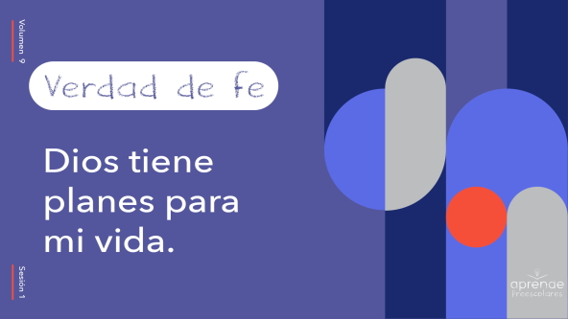

Digan conmigo la Verdad de fe. **Dios tiene planes para mi vida.** Imaginen que harán un largo viaje. Pónganse la mochila. Ahora, marchen en su lugar mientras todos decimos la Verdad de fe. **Dios tiene planes para mi vida.** ¡Sensacional! En nuestro viaje, haremos de cuenta que vemos un oso. ¿Cómo responderíamos? *(Escucha las respuestas)*. Yo correría lo más rápido posible. Corran en su lugar y digan la Verdad de fe lo más fuerte que podamos. ¿Listos? **Dios tiene planes para mi vida.** ¡Bien! ¡Felicitaciones por responder tan rápido!

**Qué enseña la Biblia**

¿Verdad que es grandioso que Dios tenga planes para ti y para mí? *(Respuesta del grupo)* Nos ama tanto que nos da un plan para que sepamos qué hacer y cómo vivir. Una manera de descubrir los planes del Señor para nuestra vida es leyendo la Palabra de Dios. Él nos dio la Biblia para que nos sirva de guía. Mientras leemos la Palabra de Dios, podemos responder y hacer lo que dice la Biblia para mostrar a Dios que lo amamos. ¡Veamos qué hacen Lizzy y el Abuelo! Creo que tienen algo que enseñarnos de la Biblia.

• *Mostrar el* ***Video Lección bíblica A****.*

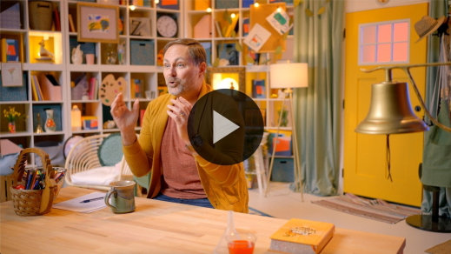

¡Sensacional! Me gusta ese versículo de la Biblia. Nos enseña sobre una tarea muy importante que Dios tiene para nosotros. Él quiere que cada uno de nosotros hablemos a las personas sobre lo mucho que Él nos ama. Por eso aprenderemos este versículo bíblico. A medida que leas la Palabra de Dios y hables con Él, descubrirás el plan del Señor para tu vida. Él tiene un plan especial solo para ti. Seguiremos aprendiendo más sobre eso en la historia bíblica, pero antes, adorémoslo.

**Adoración**

Podemos responder a Dios y confiar en sus planes para nuestra vida. Confiar en el Señor es decirle que sabemos que Él cuidará de nosotros y que nos ama. La adoración es un momento especial para decirle a Dios cuánto lo amamos. Respondamos al amor del Señor en nuestra vida; pensemos solo en Él mientras le adoramos.

**Alabanza**

¿Te alegra que Dios esté aquí con nosotros? Tócate los pies. *(Respuesta del grupo)*

¿Estás agradecido porque Dios tiene un plan para tu vida? Di: «¡Claro que sí!» *(Respuesta del grupo)*

¿Quién quiere decirle «Gracias» a Dios? Sacude las manos muy alto. *(Respuesta del grupo)*

**Canto**

La adoración no son solo palabras que decimos. Es también lo que pensamos cuando respondemos. Cuando cantamos estas palabras, piensen en Dios.

• *Dirige a los niños en una o dos canciones. Lee la sugerencia al principio de la sesión.*

**Oración**

¡Qué hermoso! Me gusta tanto escucharlos adorar al Señor. Sé que a Él le gusta aún más. A Dios le agrada escucharnos. Le gusta escucharte cantarle y que le hables. Dediquemos un momento para hablar con Él ahora. Oremos.

|  |
| --- |
| Querido Dios, gracias porque siempre estás con nosotros. Nos entusiasma aprender más sobre tus planes para nuestra vida. Ayúdanos a responder siempre a lo que nos pides que hagamos, diciendo que sí. Confiamos en tus planes. Amén. |

**Qué enseña la Biblia (continuación)**

¡Excelente! Respondieron muy bien hoy. Escucharon con atención y adoraron con fuerza y energía. Me gusta aprender más de Dios con ustedes. ¡Tengo una idea! Veamos qué hace Lizzy para seguir aprendiendo juntos.

• *Mostrar el* ***Video Lección bíblica B****.*

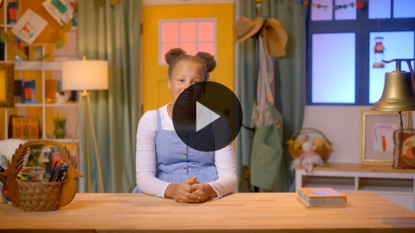

¡Respondieron bien a Lizzy con las pistas! Dios tenía un plan específico para Ananías. Le dijo que fuera a hablar con alguien. ¿Con quién? *(Respuesta del grupo)* Sí, lo envió con Saulo. La gente que amaba a Jesús le tenía mucho miedo a Saulo porque los metía en la cárcel. Pero el Señor tenía otro plan. Cuando Saulo se encontró con Jesús, su vida comenzó a cambiar.

Ananías jugó un papel muy importante en el plan del Señor para Saulo. Aun así, él tenía miedo de ir donde Saulo y orar por él. Tenía una decisión difícil que tomar, ¿no? *(Respuesta del grupo)* Tenía que decidir cómo responder a Dios. Ananías tenía miedo de encontrarse con Saulo y orar por él, pero confió en el plan del Señor y respondió con obediencia. Ananías hizo exactamente lo que Dios le pidió que hiciera.

**Respuesta personal**

Ananías seguramente estaba acostumbrado a hablar con el Señor. La manera en que le respondió muestra que pasaba mucho tiempo con Dios. Cuanto más tiempo pasamos con el Señor, tanto más fácil es responderle y obedecer lo que nos manda. Dediquemos un momento para responder a Dios ahora.

¿Sabían que pueden responder a Dios todos los días? No tienen que estar en la iglesia para responderle. Pueden responderle de noche cuando se acuestan, mientras viajan en el auto o incluso cuando están jugando en el patio de recreo. Dondequiera que estén, pueden responderle a Dios.

Respondamos a Dios ahora. Extiendan las manos como si estuvieran listos a recibir algo. *(Extiende las manos en posición de recibir)*. Sentémonos en silencio y escuchemos al Señor. Luego oraremos y le pediremos que nos dé el valor que necesitamos para responderle y confiar en sus planes para nuestra vida.

• *Opcional: Los niños repiten las frases de la oración a medida que las dices.*

|  |
| --- |
| Querido Dios, quiero responderte. Muéstrame qué quieres que haga. Ayúdame a pensar en ti a lo largo del día. Si me hablas, no quiero perderme lo que quieres decirme. Dame valor como se lo diste a Ananías para confiar en tus planes y obedecerlos. Te amo. Amén. |

**Versículo de fe**

¿Sabían que a Dios le gusta mucho que aprendamos versículos de la Biblia, su Palabra? Le muestra lo importante que es la Biblia para nosotros. ¡Practiquemos de nuevo el Versículo de fe!

[Mateo 28:19](https://ref.ly/logosref/Bible.Mt28.19) (NTV)

«Por lo tanto, vayan y hagan discípulos de todas las naciones, bautizándolos en el nombre del Padre y del Hijo y del Espíritu Santo».

• *Mostrar la* ***Diapositiva Versículo de fe****.*

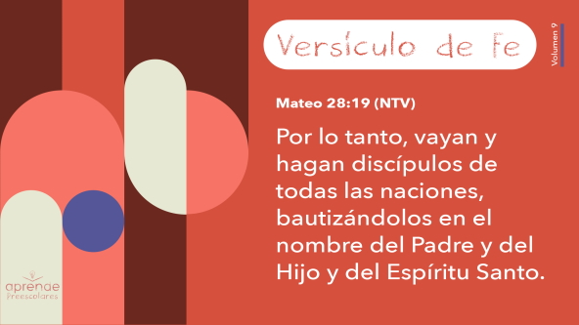

**Mateo** *(manos abiertas frente a la cintura)*

**28:** *(palmas juntas como en un aplauso)*

**19** *(las palmas abiertas como si fueran un «libro»)*

**«Por lo tanto, vayan y hagan discípulos** *(mover los brazos, como si caminaran en el lugar)*

**de todas las naciones**, *(cruzar los brazos al frente, con las manos a la altura de la cintura y las palmas hacia arriba, luego mover brazos y manos hacia los costados)*

**bautizándolos** *(ambos pulgares hacia el costado y luego hacia arriba)*

**en el nombre del Padre** *(la mano izquierda levantada por encima de la cabeza)*

**y del Hijo** *(mantener la mano izquierda levantada y levantar también la mano derecha por encima de la cabeza)*

**y del Espíritu Santo»**. *(girar sobre los pies con las manos levantadas)*

¡Qué maravilloso cómo aprenden el Versículo de fe!

**Cierre**

¿Quién aprendió más sobre Dios hoy? *(Respuesta del grupo)* Yo sí. Siempre es divertido aprender juntos. Hoy hicimos muchas cosas. Aprendimos, adoramos y oramos juntos.

• *Reproducir el video del* ***Sonido Verdad de fe*** *(sonido de una campanilla).*

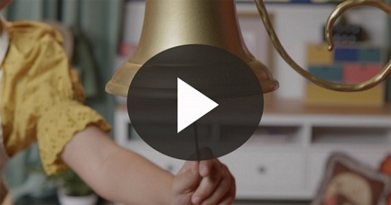

Ese sonido significa que es tiempo de repetir la Verdad de fe. Es muy importante. **Dios tiene planes para mi vida.**

• *Mostrar la* ***Diapositiva Verdad de fe****.*



Todos, pónganse las mochilas imaginarias de nuevo. *(Haz como que te pones la mochila al hombro)*. Seguir el plan de Dios para tu vida es como caminar por un sendero. Haremos de cuenta que tenemos bastones *(demuéstralo)* y marcharemos en nuestro lugar mientras decimos la Verdad de fe. ¿Listos? **Dios tiene planes para mi vida.** Ahora, digámosla una vez más caminando silenciosamente de puntillas. ¿Listos? **Dios tiene planes para mi vida.**

**Transición a los grupos pequeños**

¡Excelente! Llegó la hora de pasar a nuestros grupos pequeños.

• *Invita a los niños a reunirse con su grupo*.

|  |
| --- |
| **Sugerencia para el líder:** Para formar los grupos, puedes organizar a los niños por edad o asignarles diferentes colores. Recuerda que algunos preescolares tal vez no sepan qué edad tienen. Una etiqueta adhesiva de color, una prenda de ropa o una cinta en la muñeca pueden servir para separar a los niños en diferentes grupos y ayudarlos a identificar el grupo pequeño que les corresponde. |

**Grupo pequeño**

**25 minutos**

*Verifica la lista de materiales necesarios e instrucciones al comienzo de la sesión o, a continuación, en cada actividad.*

|  |
| --- |
| ***Sugerencia para el líder:*** *Los grupos pequeños pueden pasar de un círculo a otro para cambiar de actividad, o todos los grupos pueden realizar la misma actividad al mismo tiempo. Si decides que cambien de círculo, necesitarás contar con al menos un líder por círculo.* |

**Círculo 1**

**Conexión del grupo**

**Juego de aplausos**

De todo lo que hicimos hoy, ¿qué les gustó más? *(Escucha las respuestas)*. Me alegro de que la estén pasando bien. Nuestra Verdad de fe nos recuerda que Dios tiene planes para nuestra vida. ¿Sabían que los planes del Señor son siempre los mejores? *(Respuesta del grupo)* Cuando confiamos en Dios y lo seguimos, ganamos. Cuando respondemos y le obedecemos, Él nos ayudará a seguir sus planes.

• *Pide a los niños que se sienten en un círculo, cercanos como para tomarse las manos.*

Probemos algo que nos ayudará a responder sí rápido a los planes de Dios. Este juego es un juego de aplausos. Extiendan su mano izquierda y apóyenla en la pierna izquierda, como si esperan recibir algo de su compañero a la par. Déjenla ahí. Ahora, levanten la mano derecha como si quisieran pedir la palabra.

• *Espera que los niños tengan la mano izquierda apoyada en la pierna izquierda y la mano derecha levantada.*

Ahora viene la parte difícil. Haremos circular un aplauso por la ronda. Comenzaré al aplaudir con mi mano derecha la mano izquierda del compañero sentado a mi derecha. Luego, ese compañero aplaudirá la mano izquierda del siguiente compañero hasta que hayamos dado la vuelta completa. Probemos.

• *Al inicio aplaude lento, hasta que los niños entiendan qué tienen que hacer.*

Aquí viene el desafío. *(Respuesta del grupo)* Esta vez, cuando la persona les aplauda la mano, respondan lo más rápido posible y pasen el aplauso al siguiente compañero. Si digo: «Congélense», deténganse. La persona con la mano lista para aplaudir dirá la Verdad de fe. Digámosla todos juntos antes de jugar. **Dios tiene planes para mi vida.**

• *Comienza el juego.*

• *En algún momento, di: «Congélense». El niño que le tocaba aplaudir dirá la Verdad de fe.*

¡Qué rápido aplauden! ¡Qué bien se pasaron el aplauso alrededor del círculo! Recuerden que responder a Dios es no demorarnos en decir sí a sus planes para nosotros.

**Círculo 2**

**Manualidades**

**Sigue el laberinto del plan de Dios**

|  |
| --- |
| ***Necesitarás***  *•* ***Hoja de actividad Grupo pequeño****, una por niño*  *• Crayolas o marcadores*  ***Preparación***  *• Imprimir copias de la* ***Hoja de actividad Grupo pequeño****, una por niño.* |

Dios tiene planes para cada uno de nosotros. ¿Alguien sabe qué nos ayuda a descubrir el plan de Dios? *(Escucha las respuestas)*. La Biblia nos ayuda a conocer los planes de Dios. Dios a veces nos habla; como le habló a Ananías en la historia de la Biblia que vimos hoy.

• *Pide un voluntario que te ayude a distribuir una copia de la* ***Hoja de actividad Grupo pequeño*** *y crayolas o marcadores a cada niño.*

Dios le habló a Ananías y le dijo que se encontrara con Saulo. Lo que tendrán que hacer es fácil. Marquen el camino para ayudar a Ananías a seguir el plan de Dios para encontrar a Saulo y orar por él.

• *Durante la actividad, interrúmpelos y practiquen la Verdad de fe:* **Dios tiene planes para mi vida.**

• *Reproducir el video del* ***Sonido Verdad de fe****. Recordar la Verdad de fe aun si no se puede reproducir el sonido.*



**Círculo 3**

**Juego**

**Tiempo de respuesta rápida**

|  |
| --- |
| ***Necesitarás***  *• Vasos pequeños de plástico, diez por grupo*  *• Cinta adhesiva de pintor (del tipo que se despega fácilmente)*  ***Preparación***  *• Con la cinta adhesiva de pintor, pegar dos líneas en el piso, a unos 2 metros (5 pies) de distancia, para que los niños se sienten sobre ellas.*  *• Colocar un trozo pequeño de cinta en el centro, entre las dos líneas pegadas en el piso.* |

¿Quieren jugar? *(Respuesta del grupo)* ¡Genial! Nos dividiremos en dos equipos.

• *Asigna los niños a los equipos y que se sienten en la línea de su equipo.*

Ahora, les daré un número a cada uno. Es muy importante que recuerden ese número. En el otro equipo, habrá otra persona que tiene el mismo número que ustedes.

• *Asigna números a los niños.*

Pondré dos vasos en el centro. Cuando diga tu número, responde lo más rápido que puedas, toma un vaso del centro y tráelo a tu lugar. Quien llegue primero con el vaso y se siente recibirá un punto para su equipo. Es importante prestar atención para escuchar su número, y así responder rápidamente cuando los llame.

• *Jueguen y alterna los números para que todos los niños tengan un turno.*

• *Después de cada turno, coloca otros dos vasos en el centro.*

¡Excelente! ¡Escucharon muy bien y respondieron cuando decía su número! ¡Felicitaciones!

**Círculo 4**

**Tiempo creativo**

**Efecto planeado**

|  |
| --- |
| ***Necesitarás***  *• Pelota de baloncesto o de vóleibol*  *• Pelota de tenis de mesa*  ***Preparación***  *• No requiere preparación.* |

Cuando el Señor quiere que obedezcamos, podemos escoger, como hizo Ananías. Él pudo ignorar a Dios y hacer ese día lo que él quería. *(Muestra la pelota de tenis de mesa)*. Si dejo caer esta pelota, no rebota mucho por sí sola. *(Deja caer la pelota de tenis de mesa)*. Al tratar de hacer las cosas nosotros solos, no lograremos hacer mucho.

Ya hablamos sobre la importancia de responder a Dios. Él tiene planes para nosotros, como dice la Verdad de fe. **Dios tiene planes para mi vida.** Es asombroso que el Señor tenga planes para cada uno de nosotros. Cuando confiamos en su plan, Él toma lo que hacemos y lo mejora.

Aunque Él tiene un plan específico para cada uno, también tiene planes que son comunes para todos. El Señor quiere que todos mostremos su amor a los demás. Cuando confiamos en el plan de Dios y expresamos su amor a los demás, Dios toma lo que hacemos y lo mejora.

• *Párate y sostén la pelota de tenis de mesa sobre la pelota grande de baloncesto.*

• *Deja caer las pelotas juntas al mismo momento. La fuerza de la pelota de baloncesto al rebotar en el piso hará que la pelotita de tenis de mesa vuele por el aire mucho más rápido.*

¡Muy bien! ¿Vieron cómo la pelota de baloncesto hizo volar la pelotita de tenis de mesa? *(Respuesta del grupo)* Si todos respondemos juntos, Dios nos ayudará a marcar la gran diferencia.

**Despedida**

• *Reproducir el video del* ***Sonido Verdad de fe*** *(sonido de una campanilla)*



• *Mostrar la* ***Diapositiva Verdad de fe****.*



Antes de irnos, digamos juntos la Verdad de fe otra vez. **Dios tiene planes para mi vida.** ¡Maravilloso! La pasé muy bien aprendiendo más sobre cómo responder a Dios con ustedes. Espero verlos la próxima vez.

• *Los niños llevan a casa la* ***Hoja de actividad Grupo pequeño****.*

• *Recuerda a los padres que tengan los* ***Devocionales familiares*** *con sus hijos y que los encontrarán en la aplicación.*

• *Recuérdales también la fecha y hora de la siguiente sesión.*